# **I TAILANDIA CON PUKHET 2X1**

MTC - 31667

12 Días y 11 Noches

Desde $1700USD | + 0 IMP

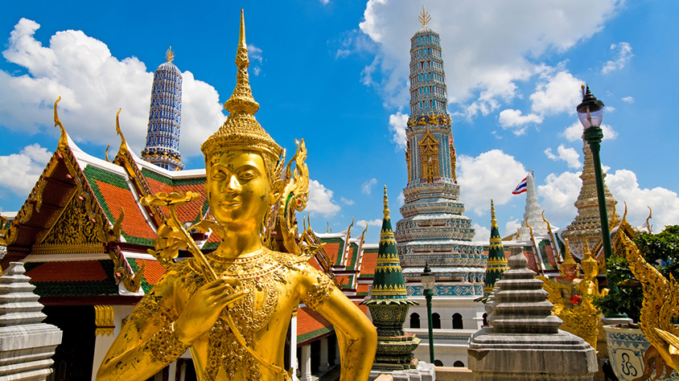

**Solo Terrestre**

|  |
| --- |
|  |

# **I SALIDAS ESPECIFICAS**

|  |  |
| --- | --- |
| Salida | Llegada |
| 2025-06-02 | 2025-06-13 |
| 2025-06-16 | 2025-06-27 |
| 2025-06-20 | 2025-07-11 |
| 2025-07-14 | 2025-07-25 |
| 2025-08-04 | 2025-08-15 |
| 2025-08-18 | 2025-08-29 |
| 2025-09-01 | 2025-09-12 |
| 2025-09-15 | 2025-09-26 |
| 2025-10-06 | 2025-10-17 |
| 2025-10-20 | 2025-10-31 |
| 2025-11-17 | 2025-11-28 |
| 2025-12-01 | 2025-12-12 |

# **I PAISES**

Tailandia,

# **I CIUDADES**

Bangkok, Chiang Mai, Chiang Rai, Phuket, Sukhothai,

# **I ITINERARIO**

**DÍA 01**  
**LLEGADA A BANGKOK**  
Llegada al Aeropuerto Internacional de Bangkok, donde nos recibirán con asistencia y guía de habla hispana. Traslado al hotel y **alojamiento.** Tiempo libre en la noche.

**DÍA 02**  
**BANGKOK**  
**DESAYUNO.**  A la hora acordada, nos dirigiremos a observar una obra que nos dejara perplejos "El Gran Palacio de Bangkok" es un complejo de edificios en Bangkok, este sirvió como residencia oficial del rey de Tailandia desde el siglo XVIII hasta mediados del siglo XX. El palacio sin embargo todavía está en uso, debido a que muchos rituales reales se llevan a cabo aquí por el Rey cada año. Posteriormente nos trasladaremos al Templo Wat Pho conocido como el Templo del Buda Reclinado, es un templo budista en el distrito Phra Nakhon. **Alojamiento.**

**DÍA 03**  
**BANGKOK**  
**DESAYUNO.** Día libre, podrás realizar cualquier **ACTIVIDAD OPCIONAL** como lo es visitar el famoso Mercado Flotante, Tren en Mae klong donde Podremos tomar la estampa fotográfica más autentica de Tailandia, o bien podrá recorrer las calles de esta hermosa ciudad. **Alojamiento.**

**DÍA 04**  
**BANGKOK-AYUTTAYA- SUKHOTHAI**  
**DESAYUNO.** A la hora acordada, saldremos con dirección a Ayuttaya. A la llegada nos dirigiremos a visitar las ruinas del parque histórico de Ayuttaya considerado así por la UNESCO.  Proseguiremos hacia Sukhothai donde a la llegada seremos trasladados al hotel. **Alojamiento.**

**DÍA 05**  
**SUKHOTHAI-LAMPANG-CHIANG RAI**  
**DESAYUNO.** A la hora acordada, salida para visitar las ruinas arqueológicas de la primera capital del Reino de Siam. El reino de Sukhothai se considera como la edad de oro de la civilización thai, y el arte religioso y la arquitectura de la época, se consideran como los más clásicos de los estilos thai. La capital original estaba rodeada por tres fortificaciones concéntricas y dos fosos salvados por cuatro puertas. Visita del parque histórico de esta antigua capital y sus templos más importantes. Nuestra siguiente parada será en una escuela de MUAY THAI, deporte nacional de Tailandia. Podremos aprender las técnicas básicas sobre este deporte con el profesor y ex campeón de boxeo. **ALMUERZO.** Seguiremos hacia Chiang Rai.  Llegada a Chiang Rai donde visitaremos el templo Rong Suea Ten o templo Azul. Traslado al hotel y **alojamiento.**

**DÍA 06**  
**CHIANG RAI - CHIANG MAI**  
**DESAYUNO.** A la hora acordada saldremos para visitar el templo blanco Wat Rongkhung. Continuaremos hacia Chiang Mai, la Rosa del Norte y la ciudad más importante de la región. Sus orígenes se remontan al Reino Lanna en el siglo XIII. La ciudad antigua se encuentra rodeada por un foso y está amurallada. Llegada y visita Wat Doi Suthep o El Templo Sagrado de la Montaña, es uno de los templos más visitados y bellos de Tailandia. Su origen está envuelto en una bella leyenda que hace alusión a un monje llamado Sumanaost que, en el año 1300, encontró una reliquia ósea que decían pertenecía al mismísimo Buda. Por la noche tendrá tiempo libre. Traslado al hotel y **alojamiento.**

**DÍA 07**  
**CHAING MAI**  
**DESAYUNO.** Día será libre, sin embargo, tendrá la posibilidad de visitar un excéntrico lugar y realizar alguno de los nuestros **TOURS OPCIONALES DE CHIANG MAI,** como el campamento de Elefantes, aquí podremos disfrutar de un paseo en el lomo de los elefantes en medio de la selva donde a travesáremos un río para posteriormente convivir con estos espectaculares animales. **Alojamiento.**

**DÍA 08**  
**CHAING MAI – PHUKET**  
**DESAYUNO,** A la hora indicada seremos trasladados al aeropuerto para tomar nuestro **VUELO NO INCLUIDO** con dirección a Phuket. Donde a su llegada seremos traslados al hotel para desempacar.  
El resto del día es totalmente libre, para disfrutar de la hermosa playa o para descansar en el hotel. **Alojamiento.**

**DÍA 09**  
**PHUKET**  
**DESAYUNO**, día libre. Sin embargo, por la tarde podrá realizar un **TOUR OPCIONAL**, en lancha rápida, por las hermosas Islas Phi Phi, un pequeño archipiélago que se encuentra en el mar de Andamán, al sur de Tailandia y que se ha convertido en los últimos años en un lugar muy popular para el turismo, posteriormente nos trasladaremos a nuestro hotel. **Alojamiento.**

**DÍA 10**  
**PHUKET**  
**DESAYUNO,** día libre o tendrá la opción de realizar un **TOUR OPCIONAL** donde nos trasladaremos a Phang Nga una hermosa provincia de Tailandia, Phang Nga Bay tiene una belleza comparable a la bahía de Halong en Vietnam. Con enormes acantilados de piedra caliza verde exuberante se asoman fuera de aguas color turquesa que hace un espectacular impacto visual. Es una joya geológica con islotes, lagunas, manglares, cuevas y cavernas profundas. La bahía está protegida y por lo tanto ideal para la práctica del kayak todo el año. Por la tarde tomaremos nos trasladaremos a nuestro hotel. **Alojamiento.**

**DÍA 11**  
**PHUKET**  
**DESAYUNO,** día libre para realizar actividades opcionales de su propio ocio. **Alojamiento.**

**DÍA 12**  
**PHUKET**  
**DESAYUNO,** A la hora indicada traslado al aeropuerto **FIN DE LOS SERVICIOS.**

**NOTA:** Todo programa tiene relacionado un itinerario tentativo, el cual puede variar en cuanto al orden, a fin de brindar un mejor desarrollo del itinerario y servicios turísticos confirmados. sujeto a cambios, ya sea por problemas climáticos u operacionales (siempre incluyendo los mismos servicios).

**Fín de nuestros servicios.**

# **I TARIFAS**

**PRECIOS REFERENCIALES POR PERSONA EN DÓLARES AMERICANOS**  
**Sujetos a disponibilidad y cambio sin previo aviso**

|  |  |
| --- | --- |
| CATEGORIA | PRECIO POR 2 PERSONAS |
| UNICA | 3.400 |

**NOTA:** Los precios publicados en dólares (USD) son referenciales y el pago deberá realizarse en pesos colombianos (COP) a la tasa de cambio interna que haya sido fijada por MEGA TRAVEL o a la tasa de cambio oficial TRM vigente al momento de la compra.

**FRECUENCIA DE VUELOS CON TURKISH**

|  |  |  |  |  |  |
| --- | --- | --- | --- | --- | --- |
| **FRECUENCIAS** | **VUELO** | **ORIGEN** | **DESTINO** | **HORA SALIDA** | **HORA LLEGADA** |
| **Diario** | **TK 068** | **ESTAMBUL** | **BANGKOK** | 01:40 | 15:25 |
| **Diario** | **TK 058** | 16:00 | 05:15 |
| **Lunes, viernes, sábado** | **TK 064** | 20:15 | 09:45 |
| **Diario** | **TK 059** | **BANGKOK** | **ESTAMBUL** | 06:55 | 12:50 |
| **Martes, sábado** | **TK 065** | 11:15 | 12:25 |
| **Diario** | **TK 069** | 22:45 | 05:15 |
| **Lunes, miércoles, viernes** | **TK 172** | **ESTAMBUL** | **PHUKET** | 01:40 | 15:200 |
| **Lunes, miércoles, viernes** | **TK 173** | **PHUKET** | **ESTAMBUL** | 22:15 | 05:00 |

# **I HOTELES**

|  |  |  |
| --- | --- | --- |
| **CATEGORIA** | **DESTINO** | **HOTEL** |
| PRIMERA | BANGKOK | MONTIEN RIVERSIDE |
| PRIMERA | CHIAN RAI | THE HERITAGE |
| PRIMERA | CHIANG MAI | MOVENPICK |
| PRIMERA | PHUKET | NOVOTEL PHUKET |

# **I EL VIAJE INCLUYE**

* + 03 noches de alojamiento en Bangkok.
  + 01 noche de alojamiento en Sukhothai.
  + 01 noche de alojamiento en Chiang Rai
  + 02 noches de alojamiento en Chiang Mai
  + 04 noches de alojamiento en Phuket.
  + Desayuno diario.
  + Comidas y cenas según itinerario.
  + Entradas y visitas de acuerdo con el mencionado en el programa.
  + Guía acompañante de habla hispana
  + Traslados Aeropuerto hotel aeropuerto

# **I EL VIAJE NO INCLUYE**

* + Tiquete aéreo internacional, equipaje, impuestos, tasas y otros cargos. Precio por persona aprox. USD 1.289 Neto.
  + Tiquete aéreo doméstico Chaing Mai – Phuket. Precio por persona aprox USD 300 Neto.
  + Vacuna contra la fiebre amarilla OBLIGATORIA.
  + Visado (Tarjeta Digital de llegada a Tailandia (TDAC) en línea dentro de los 3 días previos a la llegada)
  + Fee bancario 2%, sobre el valor total de la porción terrestre.
  + Propinas para guías, conductores, maleteros meseros entre otros.
  + Cargos adicionales e impuestos que deban ser pagados directamente por los clientes en el destino, hoteles y restaurantes entre otros.
  + Bebidas en las comidas incluidas.
  + Excursiones opcionales.
  + Tarjeta de asistencia, incrementos: 50% entre los 70 a 74 años y 100% de incremento de 75 años en adelante. No aplica preexistencias. Aplica términos y condiciones.
  + Suplemento Tarjeta crédito VISA y MÁSTER CARD con un incremento del 3.3% de gestión bancaria.
  + Gastos personales y servicios no especificados.